**新 书 推 荐**

**中文书名：《采珠人的秘密》**

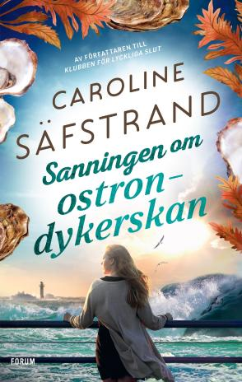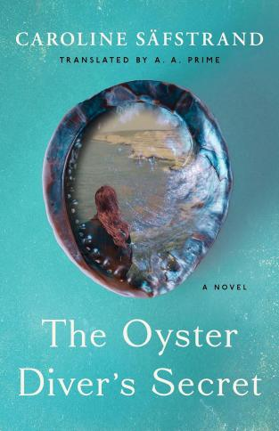

**英文书名：THE OYSTER DIVER’S SECRET**

**作 者：Caroline Safstrand**

**出 版 社：Bokförlaget Forum**

**代理公司：Enberg/ANA/Conor**

**页 数：344页**

**出版时间：2022年6月**

**代理地区：中国大陆、台湾**

**审读资料：电子稿**

**类 型：女性小说**

**版权已授：丹麦、德国、立陶宛、挪威、瑞典、芬兰、美国**

**·在美发行当月(2024年7月)位列“斯堪的纳维亚文学”畅销榜No.1**

**·Kindle Top 100电子书排行榜#43;**

**·读者听众好评如潮，五星评价占比72%**

**·发行量超2.5万册**

**·图书馆预购图书排行榜前十名**

**·有声书获超百家杂志和报刊推荐，位列有声读物总榜十佳**

**·2024年夏季畅销书之一**

**内容简介：**

十五年前，作家伊内兹·埃德马克（Inez Edmark）封笔，从北欧文坛隐退，离开公众视线，隐居在瑞典南部海滨小镇多姆斯滕。她拉上百叶窗，终日阅读，房间里堆满书籍，还有从各地收集的小物件。女儿远在哥本哈根，伊内兹享受着平静的生活。直到她那健康活泼的邻居突然去世。伊内兹意识到死亡从不遥远，受此影响，秉持着斯堪的纳维亚半岛人的精神，伊内兹决定做两件事：一，清理杂物，这样女儿日后就不必把遗物翻个底朝天；二，清理思想的杂物，写完她最后一本书，不是另一部注定备受赞誉的小说，而是一部回忆录，《采珠人的秘密》，关于她昔日的好友，潜水员马蒂尔德的失踪。

扫除中，伊内兹不慎摔伤了臀部，迫于无奈，她只好雇清洁工梅亚（Meja）在接下来帮自己打扫卫生、整理房屋。梅亚并不讨伊内兹喜欢：年已三十，人生却依旧漫无目的，浑身上下写满了“缺乏安全感”。但伊内兹还是选择了她，大概因为梅亚像极了自己的年轻时笔下的女角色。伊内兹只有一个要求：无论如何都不准打开她装有手稿的蓝色文件夹。

当风烛残年、努力与过去和解的伊内兹遇见失魂落魄、对未来感到迷茫的梅亚，出人意料的化学反应在两人之间被激发。从性格到身世，千差万别的两人能够救赎彼此吗？

**作者简介：**

**卡罗琳·萨夫斯特兰德（Caroline Säfstrand）**是一名作家兼记者，现居瑞典南部城市赫尔辛堡。她的小说以生活的奥秘和选择为主题，笔触温暖，文字兼具关键的深度与动人的高度，向读者分享令人惊叹的生活故事，令人深深陶醉并乐在其中。

卡罗琳的所有作品都着眼于那些潜移默化地影响着我们的生活秘密。当这些秘密被揭开并真正得到接受时，改变便会发生。这些改变有时很有必要，也是我们一直需要的。她书中的所有故事都发生在瑞典各地的真实场景中。

她与珍妮·法格伦德（Jenny Fagerlund）共同主持播客“与珍妮和卡罗琳同乐”（Feelgood with Jenny & Caroline），该播客深受听众好评。此外，她们还撰写了一本非虚构写作指南《乐观》（*Feelgood*），深入探讨这一充满创意、日渐壮大的题材。该指南已于2022年春季出版。

卡罗琳曾说：“于我而言，写作背后的驱动力是娱乐读者、影响读者，以及确保字里行间传达的信息能够激励读者、给读者带来快乐，并让他们产生改变人生的愿望。一部好小说所蕴含的力量超乎你想象！”

作者个人网站：[www.carolinesafstrand.se](http://www.carolinesafstrand.se)

**媒体评价：**

“卡罗琳·萨夫斯特兰德的《采珠人的秘密》是一部绝对精彩的佳作，从第一页开始就令我深深着迷，直到读完最后一页，我仍然对其爱不释手。这本书情节温暖、层次丰富，既有灵魂，又有真心，既有黑暗，又有痛苦，人物众多，性格鲜明，令人难以忘怀。这是一部适合在白色画布上铺陈开来的优秀小说、一部凭借精彩的行文结构给读者留下深刻印象的小说。故事情节构思精巧、跌宕起伏、曲折离奇。

书中各个角色的年纪相去甚远，但却都以其各自的方式打动着我、吸引着我。我很高兴能够见证他们自身发生改变、并以感同身受的方式帮助彼此成长的过程。当秘密、愧疚和羞愧浮出水面，角色间的友谊也随着情节的推进变得愈发牢固。

这是一部适逢其时的小说，为当下这个黑暗的世界带来了希望和能量。”

——阿涅塔·诺尔加德（Agneta Norrgård）

“这本书的主要主题为友谊，但也探讨了时而错综复杂的母女关系与人们的梦想，字里行间还提及了生命的意义这一永恒的存在问题。同萨夫斯特兰德之前的一系列作品一样，这本书感人至深、文笔优美、妙趣横生。”

——评分4/5，《BTJ图书馆服务》（BTJ library services）第13期

**感谢您的阅读！**

**请将反馈信息发至：版权负责人**

**Email**：**[Rights@nurnberg.com.cn](mailto:Rights@nurnberg.com.cn)**

安德鲁·纳伯格联合国际有限公司北京代表处

北京市海淀区中关村大街甲59号中国人民大学文化大厦1705室, 邮编：100872

电话：010-82504106, 传真：010-82504200

公司网址：[http://www.nurnberg.com.cn](http://www.nurnberg.com.cn/)

书目下载：<http://www.nurnberg.com.cn/booklist_zh/list.aspx>

书讯浏览：<http://www.nurnberg.com.cn/book/book.aspx>

视频推荐：<http://www.nurnberg.com.cn/video/video.aspx>

豆瓣小站：<http://site.douban.com/110577/>

新浪微博：[安德鲁纳伯格公司的微博_微博 (weibo.com)](https://weibo.com/1877653117/profile?topnav=1&wvr=6)

微信订阅号：ANABJ2002

